

UNIVERSIDAD AGRARIA DEL ECUADOR INGENIERIA DE COMPUTACION
MATERIA: ING. DE SOFTWARE 3 S “D”
DOCENTE:

ING. VELEZ SAN MARTIN BRAYAN, MSC GRUPO # 9
TEMA:

EventFlow: Plataforma Web para la Planificación y Gestión Integral de Eventos Académicos, Empresariales y Deportivos
INTEGRANTES
CHUEZ ENRIQUE INTRIAGO JUBER MONTOYA JHON MUÑOZ PRISCILA SANCHEZ LAIDY
SOLÓRZANO GERARDO

INDICE DE CONTENIDOS
EventFlow: Plataforma Web para la Planificación y Gestión Integral de Eventos Académicos, Empresariales y Deportivos 1
EventFlow: Plataforma Web para la Planificación y Gestión Integral de Eventos Académicos, Empresariales y Deportivos 2
Problema o necesidad que se busca resolver 5
Usuarios o público objetivo 6
Alcance general estimado del prototipo (MVP) 8
Módulo de Usuarios 8
Módulo de Eventos 8
Módulo de Participantes 8
Módulo de Consultas 9
Integrantes del grupo y rol tentativo 17
Valor agregado del proyecto 17
Presentación general del proyecto propuesto y del problema que resuelve. 19
Justificación 21
Objetivo General 23
Objetivos Específicos 23
Levantamiento De Requerimientos 25
Requisitos Funcionales (RF) 25
Requisitos No Funcionales (RNF) 26
Análisis de requerimientos 27
Técnicas de levantamiento de requerimientos 31
DOCUMENTO DE PLANIFICACIÓN: SESIÓN JAD 32
Agenda Formal de la Sesión 34
Entrevista 35
Avance funcional del prototipo (MVP) 38
1. Fase de Inicio (1–2 semanas) 41
2. Fase de Planificación (2–3 semanas) 41
3. Fase de Análisis y Diseño (3–4 semanas) 41
4. Fase de Desarrollo (4–6 semanas) 41
5. Fase de Pruebas (2–3 semanas) 41
6. Fase de Cierre (1–2 semanas) 42
Matriz de riesgos. 42
Conclusiones 47
Bases de Datos 49
Arquitectura Web 49
Experiencia de Usuario (UX) 49
Desarrollo Ágil 49
Gestión de Eventos 50

EventFlow: Plataforma Web para la Planificación y Gestión Integral de Eventos Académicos, Empresariales y Deportivos
Introducción

La plataforma web realizada está orientada a la planificación y gestión integral de eventos académicos, empresariales y deportivos. En la actualidad, muchas instituciones y organizaciones administran sus actividades mediante herramientas aisladas como hojas de cálculo, formularios digitales o sistemas de mensajería, lo cual dificulta centralizar la información del evento en un solo lugar.
Esta situación puede generar problemas como desorganización en la planificación, control insuficiente de inscripciones y cupos, poca coordinación entre organizadores y dificultades para dar seguimiento ordenado a las actividades programadas.
El sistema permitirá administrar información centralizada del evento, registrar participantes, gestionar inscripciones y controlar la disponibilidad de cupos. Además, incluirá funcionalidades de consulta como calendario de eventos y reportes básicos de asistencia, permitiendo que los organizadores y participantes interactúen de forma clara y con menor esfuerzo operativo.
A la par trabajaremos el presente proyecto con Trello debido a que es una herramienta digital de gestión de proyectos que utiliza un sistema visual basado en tableros, listas y tarjetas; nos permite organizar tareas, planificar flujos de trabajo y colaborar en equipo en tiempo real. Puede ser usado para organizar proyectos de estudio, asi como también proyectos profesionales complejos para alinear y asignar las actividades y recurso.
Con esta propuesta se busca ofrecer una solución práctica que mejore la organización de los eventos y facilite el trabajo de los organizadores, además de brindar una mejor experiencia a los participantes mediante un proceso más
eficiente y centralizado, en la que se divide el trabajo y se podrán controlas las diferentes etapas de cada proceso.
Son elementos individuales dentro de las listas que representan una tarea específica. A cada tarjeta se le pueden añadir fechas de vencimiento, etiquetas de colores, archivos adjuntos, checklists y comentarios, además de asignarla a diferentes responsables, además todo el equipo sabrá qué se está haciendo y qué falta por hacer.
Debido a que se facilita la repartición de responsabilidades y la comunicación entre compañeros de trabajo sin necesidad de enviar correos electrónicos constantemente, además que permiten automatizar tareas repetitivas para optimizar el tiempo.

Problema o necesidad que se busca resolver

Actualmente, muchas instituciones educativas, empresas y organizaciones planifican y administran sus eventos utilizando diferentes herramientas, como hojas de cálculo, formularios digitales o aplicaciones de mensajería. Aunque estas herramientas son útiles para tareas específicas, no permiten centralizar toda la información del evento en un solo lugar, lo que puede ocasionar desorganización, dificultades para controlar las inscripciones, poca coordinación entre los organizadores y problemas en el seguimiento de las actividades programadas.
Ante esta necesidad surge EventFlow, una plataforma web diseñada para facilitar la planificación y gestión integral de eventos académicos, empresariales y deportivos. El sistema permitirá administrar de forma organizada la información relacionada con los eventos, optimizando el registro de participantes, el control de cupos, la programación de actividades y el seguimiento de cada evento desde su creación hasta su finalización.
Con esta propuesta se busca ofrecer una solución práctica que mejore la organización de los eventos y facilite el trabajo de los organizadores, además de brindar una mejor experiencia a los participantes mediante un proceso más eficiente y centralizado.

Usuarios o público objetivo

La plataforma estará dirigida a instituciones y organizaciones que requieran planificar y administrar eventos de forma organizada. Los principales usuarios del sistema serán:
- Administrador del sistema.

- Organizadores de eventos.

- Participantes o asistentes.

- Ponentes o conferencistas (cuando el evento lo requiera).

Alcance general estimado del prototipo (MVP)

El Producto Mínimo Viable (MVP) tendrá como objetivo demostrar las funcionalidades principales del sistema mediante los siguientes módulos:

Módulo de Usuarios

- Inicio de sesión.

- Administración de usuarios.

Módulo de Eventos

- Registro de eventos.

- Edición y actualización de eventos.

- Eliminación de eventos.

- Clasificación de eventos académicos, empresariales y deportivos.

Módulo de Participantes

- Registro de participantes.

- Inscripción a eventos.

- Control de cupos disponibles.

Módulo de Consultas

- Visualización del calendario de eventos.

- Consulta de participantes inscritos.

Como alcance del prototipo, el sistema implementará únicamente las funcionalidades esenciales para demostrar el funcionamiento de la plataforma. Funcionalidades como la emisión de certificados digitales, el envío automático de notificaciones por correo electrónico, la generación de códigos QR para el control de acceso o paneles estadísticos avanzados serán consideradas como mejoras para futuras versiones del sistema.

MARCO TEÓRICO
Ingeniería de Software
La ingeniería de software es una disciplina de la informática que aplica principios, métodos y herramientas para desarrollar sistemas de software de manera organizada y eficiente. Su objetivo es garantizar que las aplicaciones cumplan con los requisitos del usuario, sean confiables, fáciles de mantener y de buena calidad.
De acuerdo con Pressman y Maxim (2020), la ingeniería de software comprende un conjunto de procesos que abarcan el análisis de requisitos, diseño, desarrollo, pruebas y mantenimiento del software, permitiendo crear soluciones que respondan a las necesidades de las organizaciones.
En el desarrollo de Event Flow, la ingeniería de software constituye la base para identificar las necesidades de los organizadores de eventos y convertirlas en funcionalidades que permitan administrar todas las actividades de manera eficiente.
Cita: (Pressman & Maxim, 2020).

Levantamiento de Requerimientos
El levantamiento de requerimientos es una de las etapas más importantes del desarrollo de software, ya que permite conocer las necesidades de los usuarios antes de iniciar el diseño y la programación del sistema.
Según Sommerville (2019), los requerimientos representan los servicios que debe ofrecer un sistema y las restricciones bajo las cuales debe operar. Para obtener esta información se utilizan técnicas como entrevistas, encuestas, observación, reuniones con los interesados y análisis documental.
Un levantamiento de requerimientos bien realizado ayuda a disminuir errores durante el desarrollo del proyecto, reduce costos y aumenta la satisfacción del cliente, debido a que el sistema desarrollado responde a las necesidades reales de los usuarios.
En el caso de Event Flow, el levantamiento de requerimientos permitirá identificar las funciones necesarias para administrar eventos académicos, empresariales y deportivos, considerando las necesidades tanto de organizadores como de participantes. (Sommerville, 2019).

Requerimientos Funcionales
Los requerimientos funcionales describen las acciones y servicios que el sistema debe realizar para cumplir con los objetivos establecidos.
Según Sommerville (2019), estos requerimientos especifican las funciones que el software debe ejecutar, como registrar usuarios, almacenar información, generar reportes y controlar el acceso a determinadas opciones.
Dentro de Event Flow, algunos requerimientos funcionales son:
- Registro e inicio de sesión de usuarios.
- Creación y administración de eventos.
- Gestión de participantes.
- Inscripción a eventos.
- Control de cupos disponibles.
- Publicación del cronograma.
- Generación de reportes.
- Administración de sedes y horarios.
Estos requerimientos representan las funciones principales que permitirán el funcionamiento de la plataforma. (Sommerville, 2019).

Requerimientos No Funcionales
Los requerimientos no funcionales establecen las características de calidad que debe cumplir el sistema para garantizar una buena experiencia al usuario.
De acuerdo con Pressman y Maxim (2020), estos requerimientos hacen referencia al rendimiento, seguridad, disponibilidad, facilidad de uso, escalabilidad y confiabilidad del software.
Para Event Flow, algunos requerimientos no funcionales son:
Interfaz amigable e intuitiva.
Acceso desde distintos navegadores.
Protección de la información mediante autenticación.
Disponibilidad permanente de la plataforma.
Respuesta rápida en la carga de información.
Adaptación a dispositivos móviles.
Estos aspectos contribuyen a que la plataforma sea eficiente y fácil de utilizar por diferentes tipos de usuarios.
Cita: (Pressman & Maxim, 2020).

Plataforma Web
Una plataforma web es una aplicación que funciona mediante un navegador de Internet y permite que los usuarios accedan a sus servicios desde cualquier dispositivo con conexión a la red.
Según MDN Web Docs (Mozilla, 2024), las aplicaciones web permiten ejecutar procesos complejos sin necesidad de instalar programas adicionales, facilitando el acceso y la administración de la información desde cualquier lugar.
El desarrollo de una plataforma web ofrece ventajas como:
Acceso remoto.
Actualizaciones automáticas.
Facilidad de mantenimiento.
Compatibilidad con diferentes dispositivos.
Centralización de la información.
Estas características hacen que una plataforma web sea una alternativa adecuada para gestionar eventos de diferentes tipos. (Mozilla, 2024).

Gestión de Eventos
La gestión de eventos consiste en planificar, organizar, coordinar y controlar todas las actividades necesarias para desarrollar un evento de manera exitosa.
Según el Project Management Institute (PMI, 2021), una adecuada planificación permite administrar recursos, tiempos, riesgos y responsabilidades, garantizando el cumplimiento de los objetivos establecidos.
En los eventos académicos, empresariales y deportivos es necesario controlar aspectos como:
Registro de participantes.
Cronograma.
Asignación de espacios.
Organización de actividades.
Confirmación de asistentes.
Generación de reportes.
Actualmente muchas organizaciones aún realizan estas actividades de forma manual, lo que incrementa la posibilidad de errores y pérdida de información.
La implementación de una plataforma como Event Flow permitirá automatizar estos procesos y mejorar la organización de los eventos. (PMI, 2021).

Sistemas de Gestión de Eventos
Los sistemas de gestión de eventos son aplicaciones diseñadas para automatizar las actividades relacionadas con la organización de eventos.
Según Allen et al. (2019), este tipo de sistemas permiten administrar el ciclo completo del evento, desde la planificación inicial hasta la evaluación final, facilitando el registro de participantes, el control de recursos y la generación de informes.
Las principales ventajas son:
Automatización de procesos.
Mejor organización.
Reducción del trabajo manual.
Mayor control de la información.
Optimización del tiempo.
Event Flow pertenece a esta categoría de sistemas, ya que busca integrar todas las actividades relacionadas con la administración de eventos en una sola plataforma.
Cita: (Allen et al., 2019).

Base de Datos
Una base de datos es un conjunto organizado de información que permite almacenar, consultar y actualizar datos de manera eficiente.
Silberschatz, Korth y Sudarshan (2020) indican que una base de datos facilita la administración de grandes cantidades de información garantizando su integridad, seguridad y disponibilidad.
Dentro de Event Flow, la base de datos almacenará información como:
Usuarios.
Organizadores.
Eventos.
Participantes.
Inscripciones.
Cronogramas.
Escenarios deportivos.
Empresas.
Certificados.
Reportes.
El uso de una base de datos permitirá consultar la información de forma rápida y segura.(Silberschatz et al., 2020).

Experiencia de Usuario (UX)
La experiencia de usuario hace referencia a la percepción que tienen las personas al utilizar un sistema informático.
De acuerdo con la norma ISO 9241-210 (ISO, 2019), un sistema debe ser fácil de aprender, intuitivo y eficiente para que los usuarios puedan cumplir sus objetivos con el menor esfuerzo posible.
Para Event Flow, una buena experiencia de usuario implica:
Menús claros.
Navegación sencilla.
Diseño adaptable.
Formularios fáciles de completar.
Información organizada.
Una interfaz bien diseñada mejora la satisfacción del usuario y reduce los errores durante el uso de la plataforma (ISO, 2019).

Integrantes del grupo y rol.

Integrante | Rol
Priscila Muñoz | Líder del Proyecto (Project Manager)
Andrés Solórzano | Analista de Requerimientos
Enrique Chuez | Diseñador UI/UX
Jhon Montoya | Desarrollador Frontend
Juber Intriago | Desarrollador Backend
Leidy Sánchez | Responsable de Calidad (QA) y Documentación

Valor agregado del proyecto

EventFlow no solo busca facilitar la organización de eventos, sino también ofrecer una plataforma adaptable a diferentes contextos, permitiendo que instituciones educativas, empresas y organizaciones deportivas administren sus actividades desde un mismo sistema. Su diseño modular facilitará la

incorporación de nuevas funcionalidades en futuras versiones, garantizando que la plataforma pueda evolucionar de acuerdo con las necesidades de los usuarios y de las organizaciones que la utilicen.

Presentación general del proyecto propuesto y del problema que resuelve.
La plataforma web realizada está orientada a la planificación y gestión integral de eventos académicos, empresariales y deportivos. En la actualidad, muchas instituciones y organizaciones administran sus actividades mediante herramientas aisladas como hojas de cálculo, formularios digitales o sistemas de mensajería, lo cual dificulta centralizar la información del evento en un solo lugar. Esta situación puede generar problemas como desorganización en la planificación, control insuficiente de inscripciones y cupos, poca coordinación entre organizadores y dificultades para dar seguimiento ordenado a las actividades programadas.
El sistema permitirá administrar información centralizada del evento, registrar participantes, gestionar inscripciones y controlar la disponibilidad de cupos. Además, incluirá funcionalidades de consulta como calendario de eventos y reportes básicos de asistencia, permitiendo que los organizadores y participantes interactúen de forma clara y con menor esfuerzo operativo.
A la par trabajaremos el presente proyecto con Trello debido a que es una herramienta digital de gestión de proyectos que utiliza un sistema visual basado en tableros, listas y tarjetas; nos permite organizar tareas, planificar flujos de trabajo y colaborar en equipo en tiempo real. Puede ser usado para organizar proyectos de estudio, asi como también proyectos profesionales complejos para alinear y asignar las actividades y recurso.
Con esta propuesta se busca ofrecer una solución práctica que mejore la organización de los eventos y facilite el trabajo de los organizadores, además de brindar una mejor experiencia a los participantes mediante un proceso más eficiente y centralizado, en la que se divide el trabajo y se podrán controlas las diferentes etapas de cada proceso.

Son elementos individuales dentro de las listas que representan una tarea específica. A cada tarjeta se le pueden añadir fechas de vencimiento, etiquetas de colores, archivos adjuntos, checklists y comentarios, además de asignarla a diferentes responsables, además todo el equipo sabrá qué se está haciendo y qué falta por hacer.
Debido a que se facilita la repartición de responsabilidades y la comunicación entre compañeros de trabajo sin necesidad de enviar correos electrónicos constantemente, además que permiten automatizar tareas repetitivas para optimizar el tiempo.

Justificación

Para el desarrollo de esta plataforma de gestión de eventos que se orienta en conferencias, ferias y torneos nos surgió una necesidad de optimizar los procesos relacionados con lo que son la organización, administración y seguimiento que se de en las actividades de distintas naturalezas. Por hoy, muchas instituciones educativas, empresas y organizaciones siguen utilizando métodos tradicionales para gestionar inscripciones, cronogramas, participantes y recursos, con esto se puede ocasionar errores, perdidas de información y retrasos en la toma de desciciones.
Para el ámbito académico, este proyecto permite aplicar conocimientos adquiridos en áreas como son la programación, la base de datos, la ingeniería de software y los diseños de interfaces, con esto, se fortalece las competencias técnicas y analíticas de lso integrantes del equipo. Además, se fomenta el trabajo colaborativo, la planificación y la resolución del problema mediante la implementación de una solución tecnológica que se adapte a las necesidades reales.
Como una perspectiva práctica esta plataforma facilitará la automatización de tareas administrativas, la centralización de información y el acceso rápido a los datos relacionados con cada evento. Así mismo, se permitirá mejorar la comunicación entre organizadores y los participantes, se podrá

optimizar el control de las inscripciones y generar reportes que apoyen la gestión eficiente de conferencias, ferias y torneos.
Por lo tanto, este proyecto representa una oportunidad para que se integre los conocimientos teóricos y prácticos en el desarrollo de herramientas tecnológicas que contribuyan a modernizar la organización de eventos y mejorar la experiencia de los usuarios.

Objetivo General

Diseñar y desarrollar una página web para la gestión de los eventos, lo cual permitirá administrar de manera eficiente la información, las inscripciones, la programación y el seguimiento de las actividades.

Objetivos Específicos

Analizar los requerimientos funcionales y no funcionales necesarios para el correcto funcionamiento de la ´plataforma.
Diseñar una base de datos que permita almacenar y gestionar la información relacionada con eventos, organizaciones y participantes.
Implementar módulos para el registro, la administración y el control de conferencias, ferias y torneos,
Desarrollar una interfaz intuitiva y accesible que facilite la interacción entre los usuarios y el sistema.
Generar reportes de herramientas de seguimiento que contribuyan a la organización y evaluación de los eventos.
Realizar pruebas para verificar el correcto funcionamiento de la plataforma y garantizar una experiencia satisfactoria para los usuarios.

Levantamiento De Requerimientos
Habiendo realizo el respectivo levantamiento de requerimientos utilizando técnicas de elicitación vitas en clase, tales como talleres (JAD), debido a que para desarrollar este software contamos con muchos stakeholders, en este ámbito esta técnica nos ayudó mucho a definir requisitos funcionales consensuados y tener una dinámica muy colaborativa. Por otra parte las entrevistas también nos ayudaron a obtener información muy valiosa de parte nuestros futuros usuarios, para de esta manera nosotros poder dar continuidad a nuestro proyecto, sabiendo que es un proyecto viable de ejecutar.
Teniendo en cuenta que Event Flow será una plataforma muy versátil la cual deberá manejar la complejidad de distintos tipos de eventos y que los requerimientos deben ser precisos, medibles y escalables. Hemos analizado toda esta información por tanto hemos logrado obtener los siguientes requisitos funcionales y no funcionales

Requisitos Funcionales (RF)
Estos definen las capacidades, comportamientos e interacciones específicas que la plataforma debe proveer a los usuarios.
- RF01 – Inicio de sesión: El sistema debe permitir iniciar sesión solo luego de haber creado su usuario y contraseña únicos validados mediante correo electrónico.
- RF02 - Gestión Multirrol: El sistema debe permitir el registro, autenticación y gestión de usuarios bajo al menos tres roles distintos (Organizador, Asistente, y Ponente/Deportista), habilitando una interfaz y privilegios de acceso específicos para cada uno.
- RF03 - Configuración Parametrizada de Eventos: Los organizadores deben poder crear eventos definiendo metadatos clave: categoría (académico, empresarial, deportivo), modalidad (presencial, virtual o híbrida), aforo máximo, cronograma interactivo y múltiples tipos de entradas (ej. VIP, General, Estudiante).
- RF04 - Motor de Inscripción y Boletería: La plataforma debe procesar el registro de los asistentes, integrarse con una pasarela de pagos para eventos de pago, y generar automáticamente un ticket digital que incluya un código QR único para el control de acceso.
- RF05 - Sistema de Notificaciones Push/Email: El aplicativo debe disparar alertas transaccionales automáticas a los asistentes, tales como: confirmación de compra, recordatorios 24 horas antes del inicio y notificaciones en tiempo real si el organizador realiza cambios de última hora en el cronograma.
- RF05 - Dashboard de Analítica en Tiempo Real: El sistema debe proveer al rol Organizador un panel de control con métricas visuales que reflejen el volumen de ventas, ingresos recaudados, datos demográficos de los inscritos y la tasa de asistencia en vivo durante el evento.

Requisitos No Funcionales (RNF)
Estos establecen los criterios de arquitectura, calidad, rendimiento y seguridad que sostendrán el sistema.
- RNF01 - Escalabilidad de Alta Concurrencia (Rendimiento): La arquitectura backend debe soportar picos de hasta 10,000 usuarios concurrentes (por ejemplo, durante la apertura de venta de entradas de un evento deportivo masivo) manteniendo un tiempo de respuesta inferior a 2 segundos por petición HTTP.
- RNF02 - Criptografía y Seguridad (Seguridad): Todas las comunicaciones cliente-servidor deben viajar cifradas mediante el protocolo TLS 1.3. Además, las contraseñas de los usuarios deben almacenarse utilizando algoritmos de hashing fuertes como bcrypt o Argon2, y nunca en texto plano.
- RNF03 - Diseño Mobile-First y Accesibilidad (Usabilidad): La interfaz web debe ser completamente responsiva, garantizando una experiencia fluida en smartphones, y debe cumplir con los lineamientos de accesibilidad WCAG 2.1 Nivel AA para usuarios con discapacidades visuales o motoras.
- RNF04 - Disponibilidad y Tolerancia a Fallos (Confiabilidad): La plataforma debe garantizar un tiempo de actividad del 99.9% mensual. Esto requiere un despliegue en la nube con balanceadores de carga y redundancia en la base de datos para evitar puntos únicos de fallo.
- RNF05 - Interoperabilidad mediante API (Integración): El sistema debe exponer una API RESTful o GraphQL, debidamente documentada bajo el estándar OpenAPI (Swagger), para permitir la integración transparente con herramientas de terceros como Google Calendar, plataformas de streaming (Zoom/Teams) y sistemas contables empresariales.

Análisis de requerimientos

HU-01: Autenticación y Gestión de Roles
Como usuario nuevo, quiero poder registrarme en la plataforma seleccionando mi rol principal (Organizador, Asistente o Ponente/Deportista), para acceder a las interfaces, herramientas y privilegios de acceso específicos de mi perfil.

Criterios de Aceptación
Regla de Registro: El formulario debe requerir campos estándar (nombre, correo, contraseña) y obligar a seleccionar un rol único desde un menú desplegable.
Restricción de Acceso : Dado que un usuario se autentica con el rol de "Asistente", entonces el sistema debe bloquear el acceso a las rutas URL de creación y edición de eventos (devolviendo un error 403 Forbidden).
Persistencia de Sesión: Tras el registro o login exitoso, el sistema debe generar un token (ej. JWT) que identifique inequívocamente el rol y el ID del usuario en las futuras peticiones al servidor.

HU-02: Configuración Parametrizada de Eventos
Como Organizador, quiero crear un evento definiendo su categoría, modalidad, aforo, cronograma y tipos de entradas, para tener la flexibilidad de estructurar desde un congreso académico hasta una competencia deportiva.
Criterios de Aceptación
Campos Condicionales: Dado que el organizador selecciona la modalidad "Virtual", entonces el sistema debe ocultar el campo de "Dirección Física" y mostrar un campo obligatorio para el "Enlace de Transmisión (URL)".

Múltiples Entradas: El sistema debe permitir crear uno o más tipos de boletos (ej. Estudiante, VIP, General) para un mismo evento, cada uno con su propio precio y stock límite (sub-aforo).
Validación de Aforo Total: La suma del stock de todos los tipos de boletos creados no puede superar el límite del "Aforo Máximo" configurado para el evento.
HU-03: Motor de Inscripción y Boletería (Generación QR)
Como Asistente, quiero inscribirme a un evento y procesar el pago de mi entrada, para recibir automáticamente un ticket digital con un código QR único que valide mi acceso en puerta.
Criterios de Aceptación:
Procesamiento de Pago: Dado que el evento tiene un costo mayor a $0, cuando el usuario confirme la inscripción, entonces debe ser redirigido a la pasarela de pagos integrada de manera segura.
Generación Criptográfica: Tras la confirmación del pago exitoso (o registro en eventos gratuitos), el sistema debe generar un hash único concatenando el ID del Usuario, ID del Evento y un timestamp, que servirá como base para renderizar el código QR.
Disponibilidad del Ticket: El ticket (con el QR visible y descargable en PDF) debe aparecer inmediatamente en la sección "Mis Entradas" del perfil del asistente.
HU-04: Sistema de Notificaciones y Alertas
Como Asistente, quiero recibir notificaciones automatizadas y alertas sobre mis eventos inscritos, para no olvidar la fecha de asistencia y estar al tanto de cualquier cambio de última hora.
Criterios de Aceptación.
Confirmación Transaccional: El sistema debe enviar un correo electrónico con el resumen de la transacción y el ticket adjunto en los 5 minutos posteriores a la compra exitosa.
Trabajo en Segundo Plano: El servidor debe ejecutar una rutina que identifique los eventos que inician en exactamente 24 horas y despache correos de recordatorio a toda su lista de inscritos.
Notificación de Modificación: Dado que el Organizador cambia la hora de inicio o cancela el evento, entonces el sistema debe disparar una alerta (push/email) masiva a todos los usuarios que posean un boleto activo para dicho evento.
HU-05: Dashboard de Analítica en Tiempo Real
Como Organizador, quiero visualizar un panel de control con métricas financieras y operativas del evento, para tomar decisiones informadas sobre ventas y monitorear la tasa de asistencia en vivo el día del encuentro.
Criterios de Aceptación:
Métricas Financieras: El panel debe mostrar el total de ingresos recaudados y graficar la curva de ventas de entradas distribuidas por tipo (VIP vs General).
Indicador de Asistencia en Vivo: Dado que el personal escanea un código QR en la entrada, entonces el contador de "Asistentes Validados" en el dashboard debe incrementarse automáticamente sin necesidad de recargar la página usando WebSockets o polling.

Seguridad de Datos: La información analítica y financiera de un evento solo puede ser consultada por la cuenta del Organizador creador (propietario) y por los roles de Administrador Global del sistema.

Técnicas de levantamiento de requerimientos
Dentro de las técnicas de levantamiento de requerimientos hemos aplicado talleres(JAD) y entrevistas con stakeholders, a continuación mostraremos evidencia de las técnicas de elicitacion incorporadas en nuestro proyecto.

DOCUMENTO DE PLANIFICACIÓN: SESIÓN JAD
Información General del Taller
Proyecto: EventFlow - Plataforma de Gestión de Eventos
Facilitador Principal: Muñoz Priscila
Marco de Ejecución: Proyecto Académico - Universidad Agraria del Ecuador
Fecha: 15/07/2026
Modalidad: Virtual - Microsoft Teams
Objetivo de la Sesión: Unificar y definir los requerimientos del módulo de "Motor de Inscripción y Boletería" para eventos académicos, empresariales y deportivos.
Matriz de Participantes (Roles JAD)
Esta tabla evidencia que se convocó a los perfiles correctos y que el taller tuvo una estructura formal de liderazgo y documentación.
Tabla 1- matriz de participantes convocados para el taller (JAD).
Nombre | Rol en la Metodología JAD | Cargo / Perfil Real | Responsabilidad en la Sesión
Priscila Muñoz | Facilitador | Project manager. | Guiar la sesión, mediar debates, mantener el enfoque en la agenda y asegurar la participación de todos.
Gerardo Solórzano | Documentador | Analista de requerimientos | Registrar decisiones, diagramar flujos en vivo y redactar el acta de la sesión. No participa en el debate.
Ing. Bryan Vélez,Msc | Sponsor | Director del Proyecto | Aprobar decisiones de alto nivel, resolver conflictos de alcance y validar la visión del negocio.
Montoya Jhon | Usuario Experto | Organizador de Eventos Deportivos | Aportar reglas de negocio sobre logística de acreditación masiva y manejo de categorías de competidores.
Sánchez Laidy | Usuario Experto | Coordinador Académico | Detallar necesidades sobre emisión de certificados, control de aforo por charlas y tarifas de estudiantes.

Agenda Formal de la Sesión
Presentamos un cronograma detallado mediante el cual se demuestra que el tiempo de los stakeholders fue respetado y que la técnica se aplicó con rigor metodológico.
Tabla 2- Cronograma de la agenda formal para ejecutar taller (JAD)
Hora | Actividad | Técnica a Utilizar | Entregable Esperado
09:00 - 09:15 | Apertura y Contexto: Presentación de los objetivos del taller y reglas de participación. | Exposición breve | Alineación del equipo.
09:15 - 10:00 | Mapeo del Proceso Actual: ¿Cómo registran y cobran las entradas actualmente en sus eventos? | Lluvia de ideas y diagramación con post-its | Mapa visual de los problemas y cuellos de botella actuales.
10:00 - 10:45 | Diseño del Proceso Futuro : Definición de la compra de entradas y generación del código QR en EventFlow. | Debate guiado y prototipado rápido en pizarra | Diagrama de flujo del nuevo proceso de boletería unificado.
10:45 - 11:00 | Receso (Break) | - | -
11:00 - 11:45 | Definición de Excepciones y Reglas: Qué ocurre con reembolsos, caída del sistema, pases VIP vs. Estudiantes. | Preguntas dirigidas (Entrevista grupal) | Lista de restricciones y requerimientos no funcionales (Seguridad/Rendimiento).
11:45 - 12:00 | Cierre y Consolidación: Lectura de los acuerdos tomados por parte del Escriba. | Revisión conjunta | Aprobación verbal de los asistentes y firma del acta.

Entrevista
Para que las entrevistas sean realmente efectivas, fue vital no hacer preguntas genéricas, sino dirigir el cuestionario hacia la especialidad de cada stakeholder. El objetivo de esta técnica es extraer las reglas de negocio, restricciones técnicas y procesos de back-office que los usuarios finales no ven.
Dentro de las preguntas que formaron parte de esta técnica de elicitacion de requerimientos se encuentra el sig. Banco de preguntas técnicas, dirigidas a los roles clave que se debería entrevistar.
Gerente Financiero / Departamento de Tesorería
El enfoque aquí fue asegurar que la plataforma maneje el dinero, los impuestos y los reportes con total precisión y seguridad.
- ¿Cuáles son las pasarelas de pago (ej. Stripe, PayPal, pasarelas bancarias locales) y divisas que la plataforma debe soportar obligatoriamente?
- ¿Cuál es el flujo lógico y los niveles de autorización requeridos para procesar la cancelación de un evento o el reembolso de entradas?
- ¿Cómo calculan y desglosan actualmente los impuestos o comisiones por servicio, y cómo necesitan que se reflejen en la factura del asistente?
- ¿Qué estructura de datos y en qué formatos (CSV, conexión directa a ERP contable) necesitan exportar los reportes de cierre de caja tras cada evento?
Arquitecto de Infraestructura
El objetivo de entrevistar a este perfil fue definir los límites tecnológicos, los estándares de seguridad y las necesidades de integración del sistema.
- ¿Qué sistemas corporativos existentes (CRMs, Directorio Activo, plataformas de streaming) requieren integración obligatoria mediante nuestra API?
- ¿Cuáles son las políticas internas de retención de datos y privacidad (ej. encriptación de datos en reposo) que el sistema debe acatar al manejar información personal?
- ¿Cuál es el volumen máximo histórico de peticiones o tráfico web que han experimentado durante la apertura de venta de un evento masivo?
- ¿Existe alguna preferencia o restricción sobre el proveedor de servicios en la nube (AWS, Azure, Google Cloud) para el despliegue del aplicativo?
Coordinador de Logística y Accesos
Las preguntas para este rol buscaron descubrir los cuellos de botella operativos en el mundo real y cómo el software debe resolverlos.
- ¿Cuál es el volumen de personas que estiman acreditar por minuto en la puerta durante sus eventos de mayor magnitud?
- ¿Qué plan de contingencia lógico esperan que tenga el aplicativo si ocurre una caída total de internet en los dispositivos de escaneo en la entrada?
- ¿Cómo manejan la asignación de asientos numerados frente a las zonas de admisión general, y qué flexibilidad necesitan en el diseñador de mapas del recinto?
- ¿Qué diferencias operativas y de validación existen entre un ticket de estudiante, un pase VIP y una credencial de prensa o staff?
Gerente de Marketing y Ventas
Este rol definió cómo debe comportarse el sistema para maximizar la asistencia, fidelizar usuarios y medir el éxito.
- ¿Qué métricas o Indicadores Clave de Rendimiento (KPIs) son indispensables en el dashboard analítico en tiempo real durante la fase de venta?
- ¿Cuál es la lógica detrás de sus campañas promocionales (códigos de un solo uso, preventas por tiempo limitado, descuentos por grupos) que el sistema de boletos debe calcular?
- ¿Qué disparadores (triggers) específicos deberían generar notificaciones automáticas por correo para los usuarios registrados?

Avance funcional del prototipo (MVP)
A continuación mostraremos el avance del MVP funcional, demostrando de esta manera el avance del diseño gráfico de la plataforma.

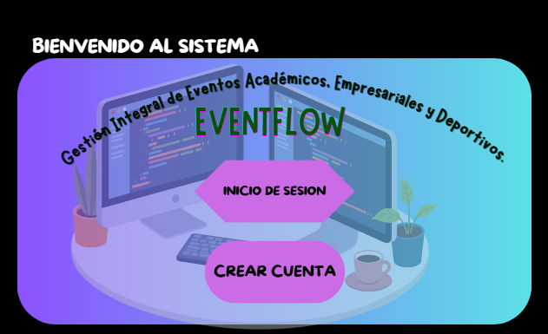
Imagen 1- Interfaz gráfica de la ventana principal de acceso al sistema

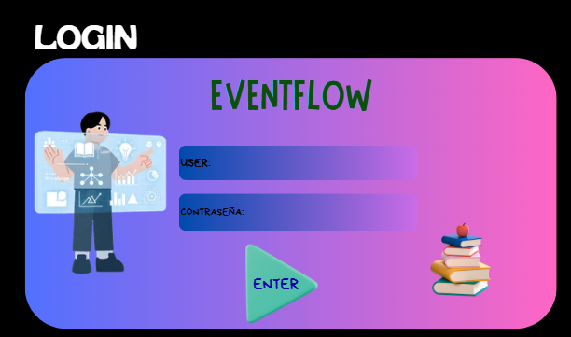
Imagen 2- Ventana de Login – Validación de datos.

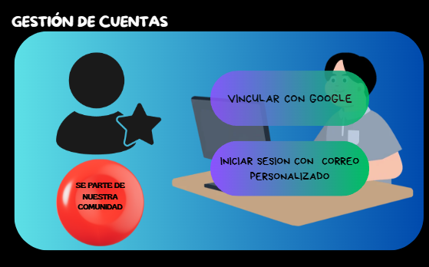
Imagen 3- Ventana de creación de usuario.
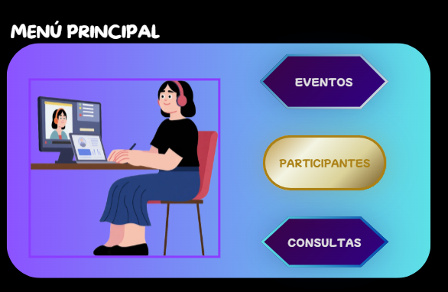
Imagen 4-Ventana de menú principal.

Imagen 5-Ventana de Gestión de Eventos.
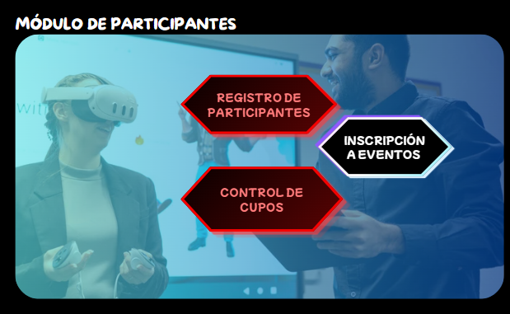
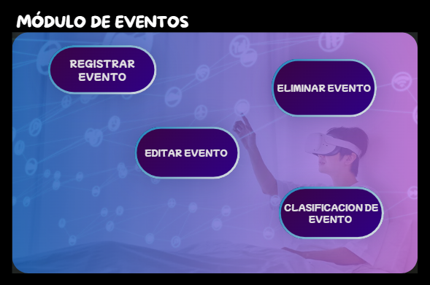
Imagen 6- Ventana de Gestión de Participantes
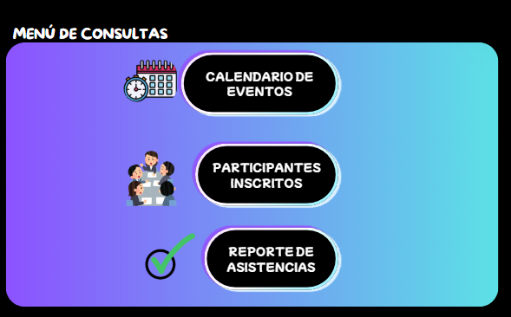
Imagen 7-Ventana de consultas.

PLAN DE GESTIÓN DEL PROYECTO

1. Fase de Inicio (1–2 semanas)
- Definición del problema y objetivos.
- Identificación de requerimientos iniciales.
- Elaboración del acta de constitución del proyecto.

2. Fase de Planificación (2–3 semanas)
- Diseño del plan de gestión del proyecto.
- Definición del alcance, cronograma y recursos.
- Identificación de riesgos y plan de mitigación.

3. Fase de Análisis y Diseño (3–4 semanas)
- Levantamiento detallado de requerimientos.
- Modelado de casos de uso, diagramas UML.
- Diseño de arquitectura del sistema.

4. Fase de Desarrollo (4–6 semanas)
- Implementación de módulos principales.
- Integración de componentes.
- Documentación técnica del código.

5. Fase de Pruebas (2–3 semanas)
- Pruebas unitarias y de integración.
- Pruebas de aceptación con usuarios.
- Corrección de errores y ajustes.

6. Fase de Cierre (1–2 semanas)
- Entrega del producto final.
- Presentación del informe y conclusiones.
- Evaluación del cumplimiento de objetivos

Matriz de riesgos.
Tabla 3-Matriz de riesgos del proyecto Event Flow.
ID | Riesgo Identificado | Tipo | Probabilidad | Impacto | Nivel de Riesgo | Estrategia de Mitigación (Prevención) | Plan de Contingencia (Reacción)
R01 | Caída del servidor por alta concurrencia durante la apertura de venta de entradas de un evento masivo. | Técnico / Rendimiento | Media | Crítico | Alto | Diseñar una arquitectura en la nube elástica (auto-caling) y realizar pruebas de estrés (ej. con JMeter) antes de lanzamientos masivos. | Implementar una "Sala de Espera Virtual" (Queue system) para limitar el tráfico entrante y redirigir a un servidor de respaldo estático si el principal falla.
R02 | Fallo o caída en la pasarela de pagos de terceros (ej. Stripe/PayPal) impidiendo la compra de boletos. | Integración | Baja | Mayor | Medio-Alto | Integrar al menos dos pasarelas de pago distintas en el sistema (redundancia) y manejar tiempos de espera (timeouts) adecuados en la API. | Habilitar automáticamente pagos mediante transferencia bancaria manual temporal y notificar a los usuarios para que reintenten más tarde.
R03 | Intermitencia o nula conexión a internet en los puntos de control de acceso físico (escaneo de QR). | Operativo /Logístico | Alta | Crítico | Alto | Desarrollar la aplicación de escaneo con soporte offline-first, sincronizando la base de datos de inscritos localmente en los dispositivos antes del evento. | Utilizar listas de asistencia impresas de emergencia y validar el ingreso visualmente a través del código alfanumérico debajo del QR.
R04 | Vulnerabilidad de seguridad (Inyección SQL / XSS) que exponga los datos personales de los asistentes. | Seguridad | Baja | Crítico | Alto | Utilizar un ORM para consultas a base de datos, encriptar datos sensibles (AES-256) y someter el código a análisis de seguridad estático (SAST). | Aislar inmediatamente la base de datos comprometida, forzar el cierre de sesión de todos los usuarios y notificar a los afectados según las normativas de privacidad.
R05 | Retraso en la entrega del módulo de analítica debido a la complejidad en la integración de datos en tiempo real. | Gestión de Proyecto | Media | Moderado | Medio | Priorizar el desarrollo de las métricas más críticas (ventas e ingresos) y dejar los gráficos demográficos complejos para una fase posterior. | Entregar un dashboard básico de reportes estáticos (exportables a CSV) mientras se finaliza la implementación de WebSockets para el tiempo real.

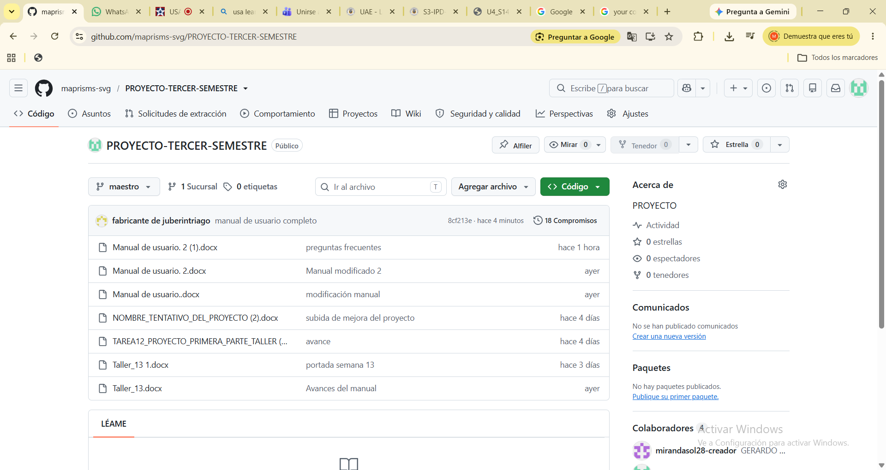
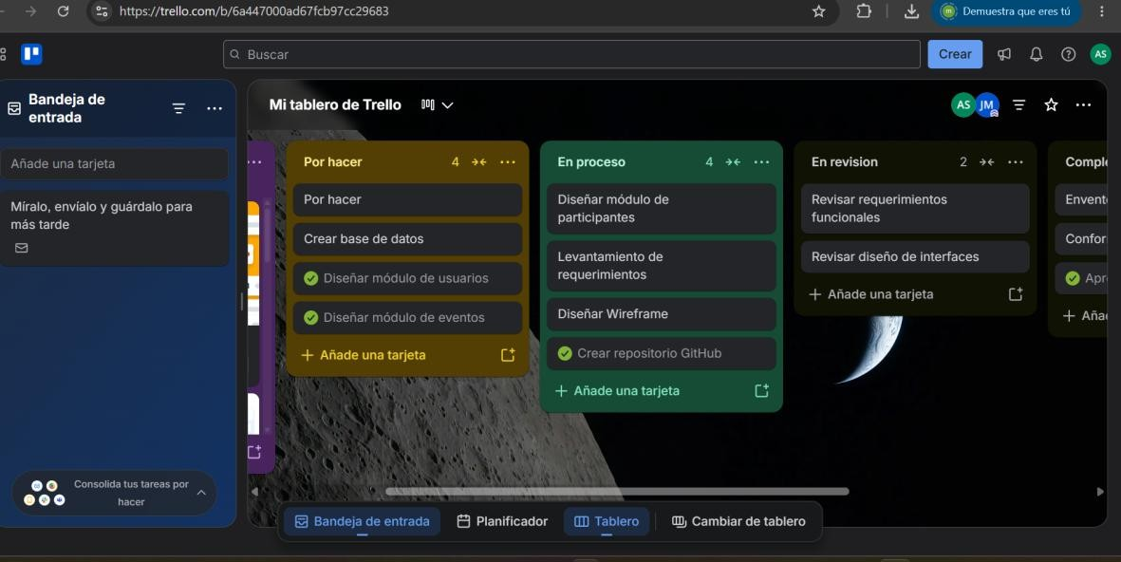
ANEXOS

Conclusiones
El desarrollo del proyecto permitió alcanzar los objetivos iniciales, integrando conceptos de ingeniería de software como análisis de requerimientos, diseño modular y aplicación de metodologías ágiles. Esto garantizó que el sistema propuesto responda a las necesidades identificadas en el contexto del problema.
Pudimos evidenciar además la importancia de aplicar principios de calidad en el software, tales como la reutilización de componentes, la documentación clara y la implementación de pruebas unitarias y funcionales. Estas prácticas fortalecen la confiabilidad y mantenibilidad del sistema.
Cabe recalcar que el proyecto no solo contribuyó al aprendizaje de técnicas avanzadas de programación y modelado, sino que también ofrece una solución aplicable en escenarios reales, demostrando la relevancia de la ingeniería de software en la resolución de problemas concretos.
El prototipo logrado fue funcional, en el cual se pudo identificar áreas de mejora relacionadas con la optimización del rendimiento, la escalabilidad y la integración con tecnologías emergentes. Estas limitaciones abren la posibilidad de futuras iteraciones y refinamientos.

BIBLIOGRAFIAS
Allen, J., O'Toole, W., Harris, R., & McDonnell, I. (2019). Festival and Special Event Management (7th ed.). Wiley.
International Organization for Standardization. (2019). ISO 9241-210:2019 Ergonomics of human-system interaction — Human-centred design for interactive systems.
Mozilla. (2024). MDN Web Docs.
Pressman, R. S., & Maxim, B. R. (2020). Software Engineering: A Practitioner's Approach (9th ed.). McGraw-Hill.
Project Management Institute. (2021). A Guide to the Project Management Body of Knowledge (PMBOK® Guide) (7th ed.). Project Management Institute.
Silberschatz, A., Korth, H. F., & Sudarshan, S. (2020). Database System Concepts (7th ed.). McGraw-Hill.
Sommerville, I. (2019). Software Engineering (10th ed.). Pearson.
Pressman, R. S., & Maxim, B. R. (2020). Software Engineering: A Practitioner's Approach (9th ed.). McGraw-Hill.
Sommerville, I. (2016). Software Engineering (10th ed.). Pearson Education.
Wiegers, K. E., & Beatty, J. (2013). Software Requirements (3rd ed.). Microsoft Press.
Robertson, S., & Robertson, J. (2012). Mastering the Requirements Process: Getting Requirements Right (3rd ed.). Addison-Wesley.
IEEE. (2018). IEEE 29148-2018 - Systems and Software Engineering—Life Cycle Processes—Requirements Engineering. IEEE Standards Association.
Project Management Institute. (2021). A Guide to the Project Management Body of Knowledge (PMBOK® Guide) (7th ed.). Project Management Institute.
Schwalbe, K. (2021). Information Technology Project Management (9th ed.). Cengage Learning.
Duckett, J. (2022). HTML and CSS: Design and Build Websites. Wiley.
Duckett, J. (2014). JavaScript and JQuery: Interactive Front-End Web Development. Wiley.
Freeman, E., Robson, E., Sierra, K., & Bates, B. (2021). Head First HTML and CSS (3rd ed.). O'Reilly Media.
Silberschatz, A., Korth, H. F., & Sudarshan, S. (2020). Database System Concepts (7th ed.). McGraw-Hill.
Elmasri, R., & Navathe, S. B. (2017). Fundamentals of Database Systems (7th ed.). Pearson.
Tanenbaum, A. S., & Wetherall, D. J. (2021). Computer Networks (6th ed.). Pearson.
Fielding, R. T. (2000). Architectural Styles and the Design of Network-based Software Architectures. University of California, Irvine.
International Organization for Standardization. (2019). ISO 9241-210:2019 Ergonomics of Human-System Interaction — Human-Centred Design for Interactive Systems.
Nielsen, J. (2020). Usability Engineering. Morgan Kaufmann.
Schwaber, K., & Sutherland, J. (2020). The Scrum Guide. Scrum.org.
Beck, K., et al. (2001). Manifesto for Agile Software Development. Agile Alliance.
Allen, J., O'Toole, W., Harris, R., & McDonnell, I. (2019). Festival and Special Event Management (7th ed.). Wiley.
Goldblatt, J. (2014). Special Events: Creating and Sustaining a New World for Celebration (7th ed.). Wiley.

